MYSZKI 07.04.2021 r.- Środa
Dzień dobry kochani, dzisiaj jest Światowy Dzień Zdrowia obchodzony jest każdego roku w dniu 7 kwietnia. Myślę, że wiele już wiecie o zdrowiu ,o tym ,że trzeba o siebie dbać, zdrowo się odżywiać ,korzystać ze świeżego powietrza zatem przypomnijmy sobie najważniejsze wiadomości.

1.Na początek takie pytanie? Co trzeba robić by być czystym?
Jakie przybory są nam potrzebne do tego? Przypomnimy sobie- rozwiązując zagadki:
Rozpuszczam się w wodzie,
ubywa mnie co dzień.
Kto o czystość dba,
ten mnie dobrze zna. (MYDŁO)
Kot ma długie, ostre,
często nimi drapie.
Wystrzegaj się bardzo,
żebyś nie miał takich. (PAZNOKCIE)
Chociaż mam zęby,
to nic nie jadam
Tylko splątane włosy układam (GRZEBIEŃ)
Kim jestem? Pytam siebie!
Patrząc na mnie - widzisz siebie (LUSTERKO)
Jest biała, siedzi w tubie,
zęby nią czyścić lubię. (PASTA DO ZĘBÓW)
Co to jest - na pewno wiesz,
najeżone jest jak jeż.
Lecz nikogo nie kłuje,
tylko zęby szoruje. (SZCZOTECZKA DO ZĘBÓW)
Kolorowa, kwadratowa, albo biała bywa.
W kieszeni ją nosisz, często jej używasz (CHUSTECZKA DO NOSA)
2 .Teraz proponuję zabawę ruchową „Lusterko".
Dzieci ustawione naprzeciw rodzica naśladują co rodzic pokazuje i odwrotnie: - nadmuchiwanie policzków, - wciąganie policzków, - przy zwartych wargach i szczękach odciąganie na przemian kątów ust na boki, - przy zamkniętych szczękach unoszenie wargi górnej, a następnie opuszczanie wargi dolnej.
3.WIERSZ „ Dla każdego coś zdrowego” S. Karaszewski Rodzic czyta wiersz
Jeśli chcesz się żywić zdrowo, jadaj zawsze kolorowo! Jedz owoce i jarzyny, to najlepsze witaminy! Jedz razowce z grubym ziarnem, zdrowe jest pieczywo czarne! Na kanapkę, prócz wędliny, połóż listek zieleniny! I kapusta, i sałata, w witaminy jest bogata! Oprócz klusek i kotleta niech się z jarzyn składa dieta! Mleko, jogurt, ser, maślanka – to jest twoja wyliczanka! Chude mięso, drób i ryba to najlepsze białko chyba! Sok warzywny, owocowy, kolorowy jest i zdrowy! Sosy lepsze są niż tłuszcze, niech się w tłuszczu nic nie pluszcze! Zostaw smalec, dolej olej , niech na olej będzie kolej! Dobra także jest oliwa, bo dla zdrowia sprawiedliwa!
Omówienie treści wiersza, zwracając uwagę na produkty zdrowe i niezdrowe –odpowiedzcie na pytania:
- Których produktów powinniśmy spożywać najwięcej, aby być zdrowi?
- Dlaczego trzeba jeść dużo owoców i warzyw?
- Co można przyrządzić z owoców i warzyw?
- O czym należy pamiętać przed zjedzeniem owoców lub warzyw?
- Dlaczego powinniśmy jeść również produkty mleczne?
- Jakie inne produkty wpływają korzystnie na nasze zdrowie?
- Dlaczego spożywanie nadmiernej ilości słodyczy jest szkodliwe?

4. Zabawa dydaktyczna „Jak żyć zdrowo – prawda czy fałsz?”
Rodzic czyta hasła, jeśli dzieci się z nim zgadzają – klaszczą,
jeśli się nie zgadzają – tupią nogami.
- Należy jeść dużo owoców i warzyw,
- Myjemy owoce i warzywa przed jedzeniem,
- Jemy posiłki brudnymi rękami,
- Słodycze należy jeść w małych ilościach,
- Warzywa i owoce nie mają żadnych witamin,
- Jedząc dużo słodyczy mamy zdrowe i ładne zęby,
- Zęby myjemy raz w roku,
- Przed snem nie należy się objadać,
- Pożywienie należy połykać w całości.

5.Aby być zdrowym ,trzeba być aktywnym fizycznie , teraz zabawa ,którą już znacie ,przypomnijmy sobie ją, poruszając się przy muzyce:
https://www.youtube.com/watch?v=KeKgAM3oUVc

6.Zabawa matematyczna – mniej –więcej .Policz i wskaż czego jest więcej.

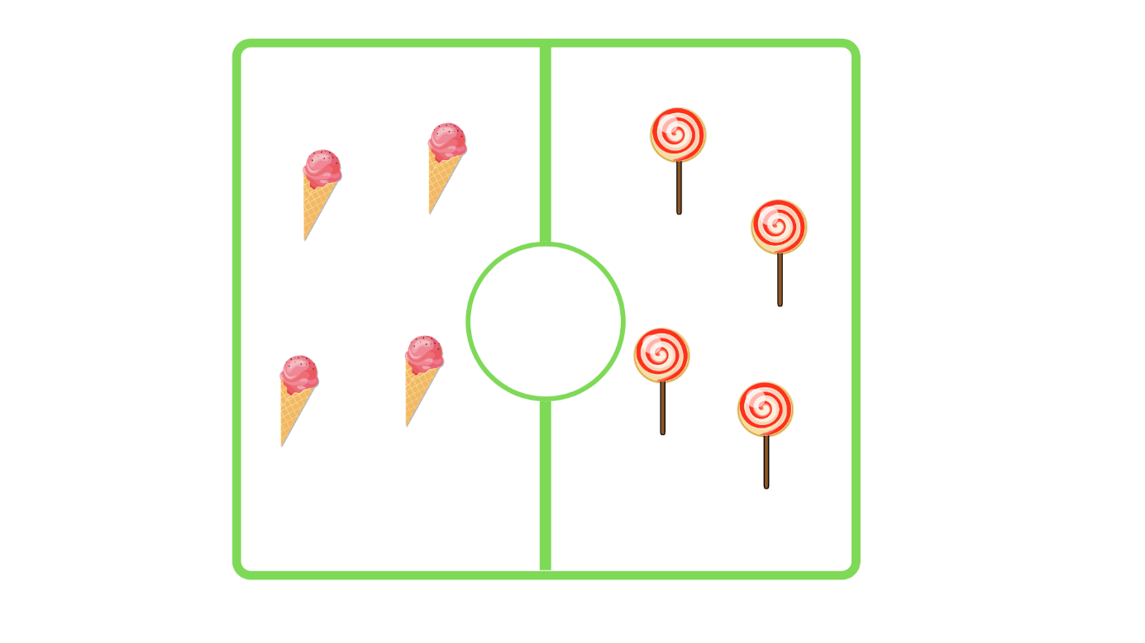

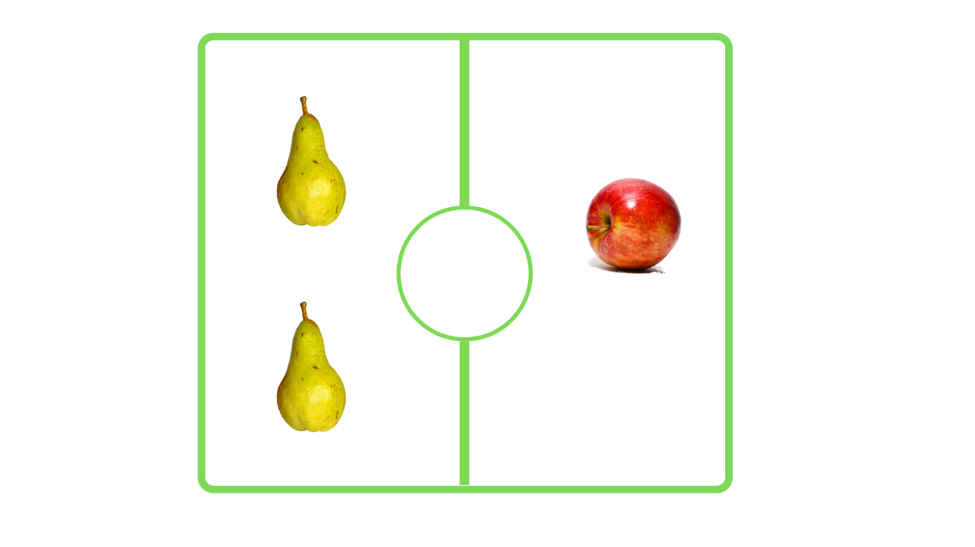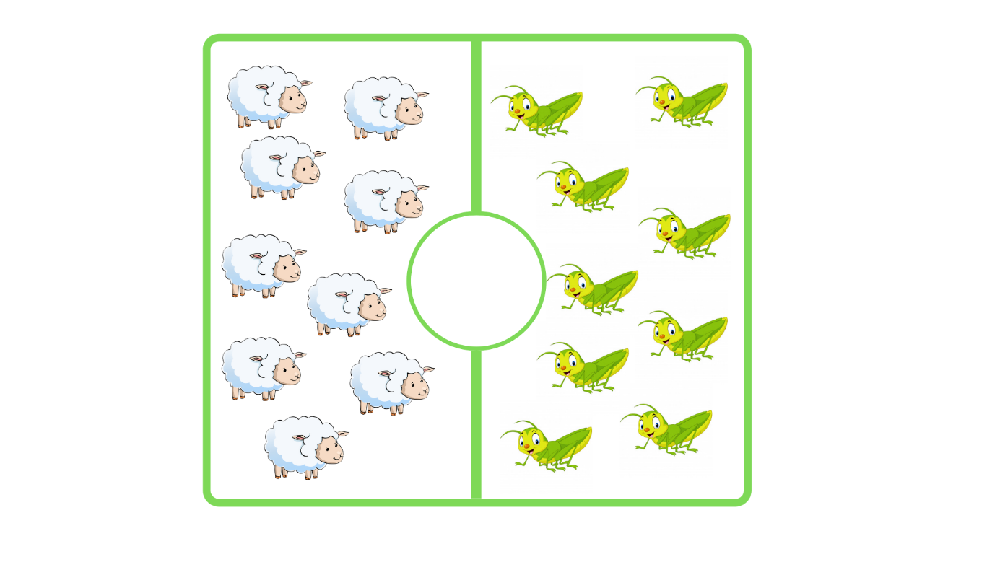

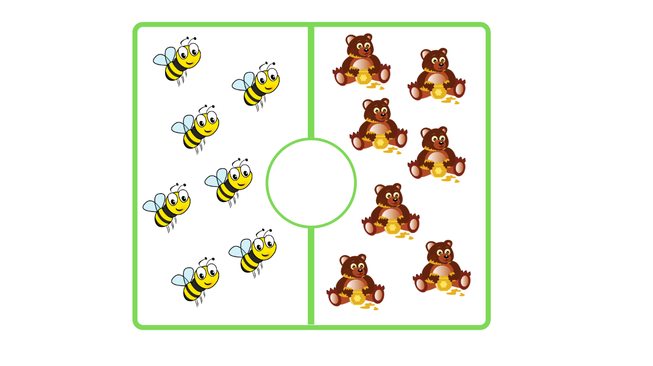
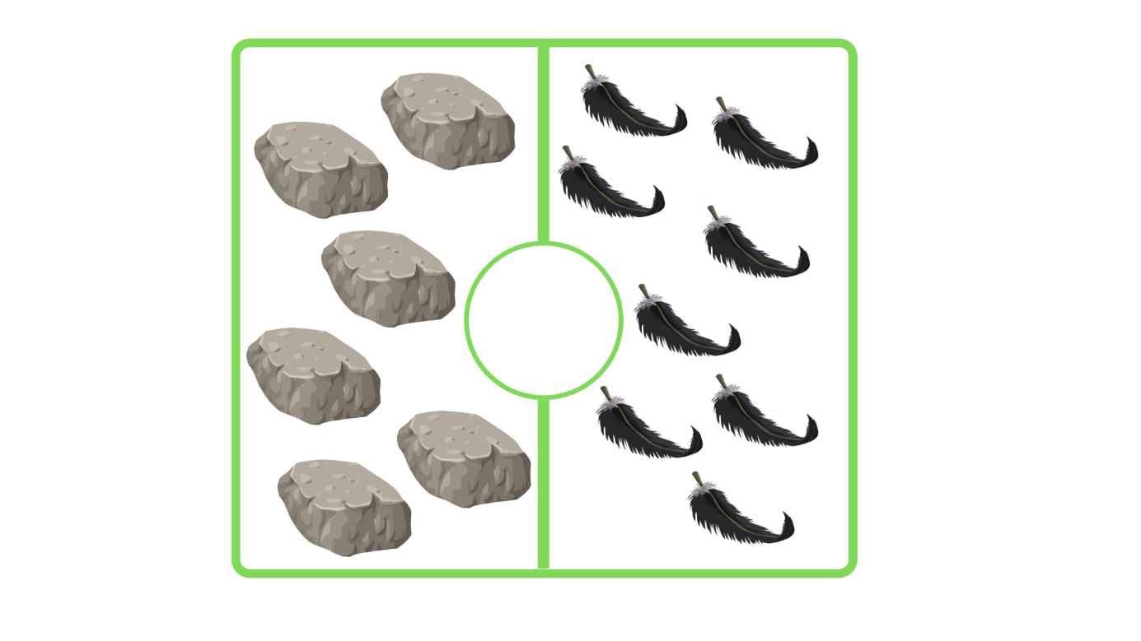
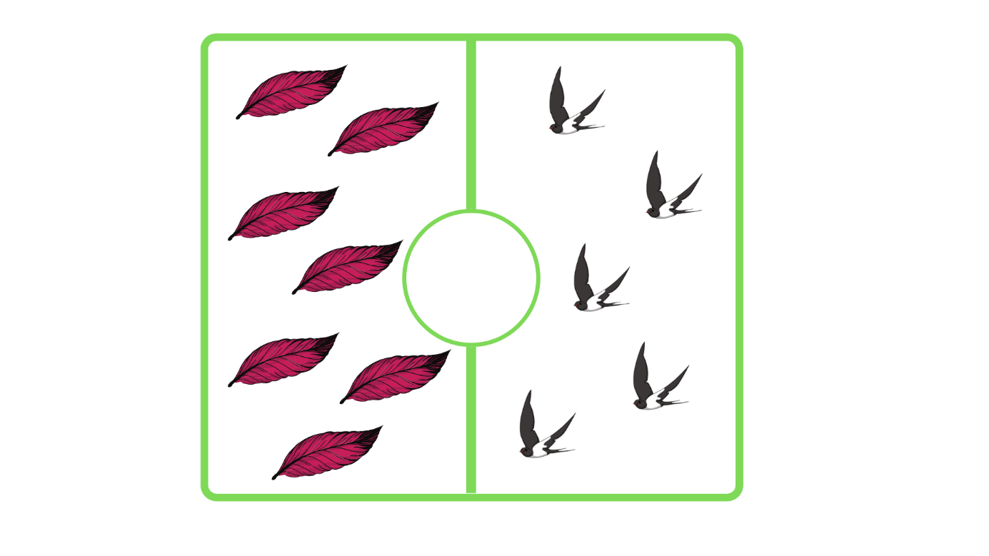
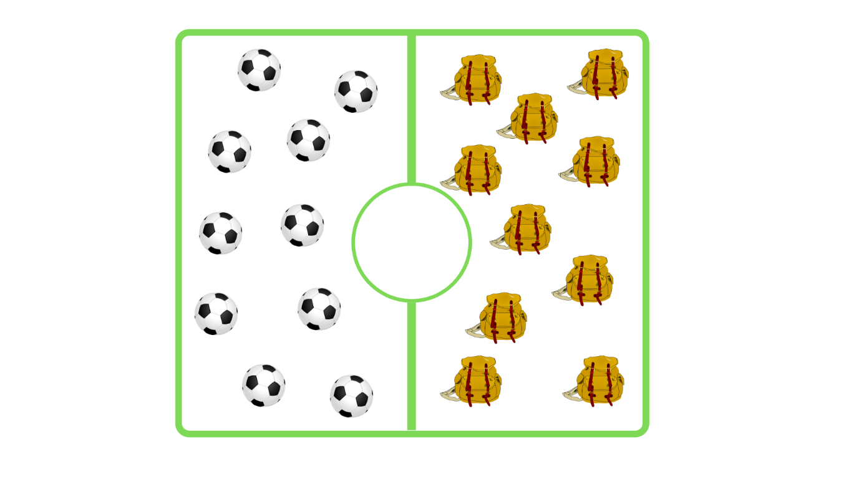
Pozdrawiam was kochani ,jeśli wam się dziś uda i pogoda dopisze to bardzo proszę pójdźcie na spacerek z rodzicami .

Pozdrawiamy Was serdecznie
Pani Ania i Pani Literka

